Mise en contexte :

Programmer l’envoi d’un courriel dans Outlook
Programmer un envoi de courriel dans Outlook signifie que vous pouvez déterminer une date et une heure d’envoi précises.
Pour que cette programmation fonctionne bien, vous devez faire la démarche dans la version de Outlook en ligne (et non dans l’application de bureau).

démarche :

- Ouvrir un navigateur.
- Se connecter à Outlook Office.
- Cliquer sur Nouveau courrier.
Une fenêtre de rédaction de courriel s’ouvrira.
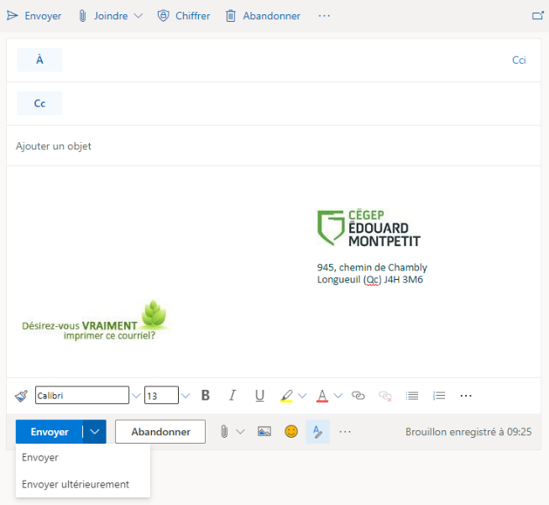

- Rédiger votre message.
- Cliquer sur la flèche du bouton Envoyer
- Sélectionner Envoyer ultérieurement.
Une fenêtre pour définir les paramètres de l’envoi s’affiche.
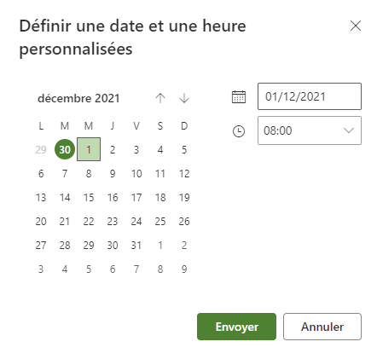

- Sélectionner la date et l’heure de l’envoi.
- Cliquer sur Envoyer.

Une fois votre message programmé, vous pouvez le retrouver dans votre dossier Brouillons.

Vous avez la possibilité de modifier sa planification ainsi que son contenu à tout moment.

Fin de la procédure

